**Консультация для родителей на тему:**

**«Лексико-грамматические игры с детьми в домашних условиях».**

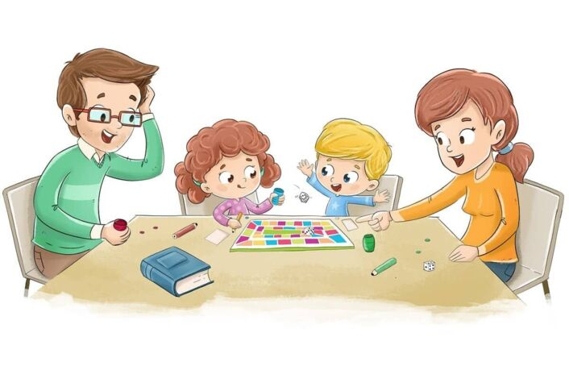 Развитие речи — важная составляющая воспитания ребенка. Лексика и грамматика помогают детям выражать мысли, понимать окружающих и успешно социализироваться. В возрасте от 5 до 7 лет дети активно расширяют словарный запас и учатся правильно строить предложения. Игры являются эффективным способом развития этих навыков, ведь через игру ребенок учится легче и быстрее. Рассмотрим несколько простых игр, которые родители могут использовать дома.

Игра 1: «Ассоциации»

Цель: Развитие активного словаря и умение находить связи между предметами.

Описание: Родитель называет слово, а ребенок должен назвать первое, что приходит ему на ум. Например, родитель говорит "яблоко", а ребенок отвечает "вкусное". Затем роли меняются.

Варианты усложнения:

- Предложите ребенку объяснить связь между словами.

- Используйте тематику: животные, еда, транспорт и т.д.

Игра 2: «Скажи наоборот»

Цель: Развитие умения подбирать антонимы и понимание противоположностей.

Описание: Называете слово, а ребенок находит к нему противоположность. Например, "высокий" — "низкий", "грустный" — "веселый".

Совет: Можно добавить элемент соревнования: кто найдет больше пар слов.

Игра 3: «Кто что делает?»

Цель: Формирование глагольного словаря и понимания действий.

Описание: Взрослый показывает предмет или картинку, а ребенок называет, какие действия можно с ним совершить. Например, мяч — "бросают", "ловят", "пинают".

Усложнение: Придумайте необычные варианты использования предметов.

Игра 4: «Какой, какая, какие, какое»

Цель: Обогащение словарного запаса прилагательными.

Описание: Выбираете любой объект (например, кошка), и каждый участник придумывает как можно больше прилагательных, подходящих этому слову.

Подсказка: Объясните значение новых слов, чтобы расширить кругозор ребенка.

Игра 5: «Составь предложение»

Цель: Тренировка построения предложений и использование разных частей речи.

Описание: Родители предлагают ребенку составить предложение из заданных слов. Например, "кот", "мяч", "играть". Ребенок должен придумать фразу, используя эти слова.

Пример: "Кот играет с мячиком".

Советы:

- Начните с простых словосочетаний, постепенно усложняя материал.

- Помогайте, если ребенок затрудняется.

Игра 6: «Цепочка слов»

Цель: Расширение словарного запаса и развитие внимания.

Описание: Первый игрок называет любое слово, второй продолжает, добавляя следующее слово, начинающееся на последнюю букву предыдущего. Например, "дом" — "машина" — "апельсин" и т.д.

Примечание: Можно установить ограничение по времени или количеству слов.

Игра 7: «Найди лишнее»

Цель: Развитие логического мышления и классификации.

Описание: Вам нужно предложить ребенку ряд слов, среди которых одно будет лишним. Задача ребенка — определить, какое слово не подходит к остальным. Например, "яблоко", "груша", "персик", "морковь".

Вариант: Если ребенок справился легко, предложите найти причину, почему именно этот предмет лишний.

Игра 8: «Составь рассказ по картинке»

Цель: Развитие связной речи и воображения.

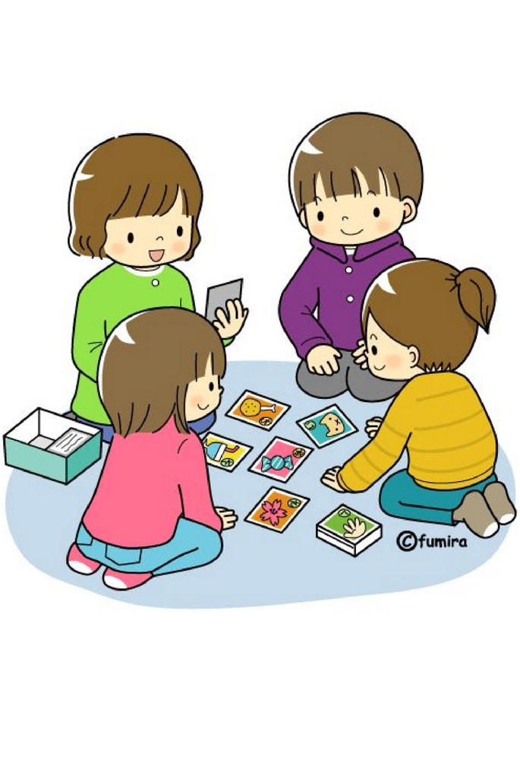Описание: Покажите ребенку картинку и попросите рассказать историю, основываясь на изображении. Задавайте наводящие вопросы, чтобы помочь развить сюжет.

Рекомендации:

- Используйте разнообразные картинки: пейзажи, сюжеты из жизни животных, семьи и т.п.

- Постепенно усложняйте задания, предлагая придумать концовку или предысторию.

Данные игры помогут вашему ребенку развивать речь, мышление и воображение в непринужденной обстановке. Важно помнить, что игра должна приносить радость обоим участникам, поэтому выбирайте такие занятия, которые будут интересны и вам, и вашему ребёнку.